Конспект по аппликации. Загадки.

Цель: Закреплять умение детей соотносить плоские геометрические фигуры с формой частей предметов, составлять изображение из готовых частей, самостоятельно вырезать мелкие детали. Упражнять в аккуратном приклеивании.

**Задачи:**

* Закрепить представление о геометрических формах, их размерах.
* Учить детей понимать и передавать пространственные отношения (над, слева, справа, сбоку).
* Развивать глазомер, чувство формы и пропорций, творческое воображение.
* Воспитывать интерес к познанию окружающего мира, культуру деятельности.
* закрепить умение аккуратно наклеивать детали.

**Материалы.** Заготовки из цветной бумаги. Клей, ножницы, бумага формата ½ А4.

**Ход работы**:

Взрослый: Мы с тобой читали разные пословицы, считалки, небылицы, а теперь отгадай, о чем мы будем говорить: Загадать- радость, отгадать - сладость!" (загадка)

Загадка — это краткое описание какого-либо предмета.

Взрослый: Почему загадку назвали "загадкой"? Потому что ответы на неё знают не все. И для того чтобы ее отгадать нужно хорошо подумать. Загадка непременно подразумевает отгадку. сегодня ты будешь изготавливать из бумаги необычные отгадки- ответы на мои загадки. Твоя аппликация будет разной, необычной. Я буду загадывать тебе разные загадки, а ты наклеивай на белую бумагу отгадку. На моем столе лежат заготовки из цветной бумаги (всевозможные фигуры-круг, прямоугольник, квадрат) это твои отгадки. Если ты отгадал загадку, выбирай для себя отгадку, которую будешь наклеивать на бумагу.

**Физкультминутка:**

Вверх рука и вниз рука,

Потянули их слегка.

Быстро поменяли руки.

Нам сегодня не до скуки!

Приседания с хлопками:

Вниз хлопок и вверх хлопок!

Ноги, руки разминаем,

Точно знаем: будет прок.

Крутим, вертим головой,

Разминаем шею, стой!

Воспитатель: Ребята, эти фигуры вы можете разрезать на несколько частей, по вашему усмотрению.

Итак, давайте повторим, чем мы сейчас займёмся:

Шаг 1 - вначале хорошенько подумаем, что мы можем изготовить из этих фигур? (никому не говорим)

Шаг 2: Аккуратно выполним работу.

Шаг 3: Самый важный - разгадаем загадки, "изготовленные" каждым из нас.

Приступаем к работе.

Взрослый:

Загадываю загадку о транспорте: По волнам дворец плывет, на себе людей везет. Ребенок: (Корабль)

Взрослый: загадка про игрушки - Не заставишь, лежа спать. Лишь уложишь-хочет встать. По упрямее барашка это кукла - Ребенок:(Неваляшка)

Взрослый отдает заготовки отгадок ребенок аккуратно наклеивает их на бумагу.

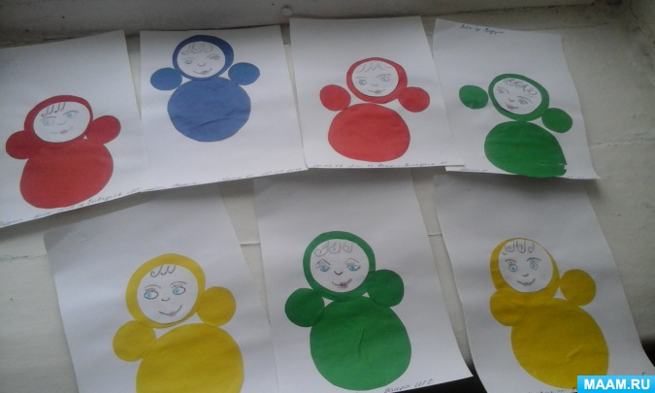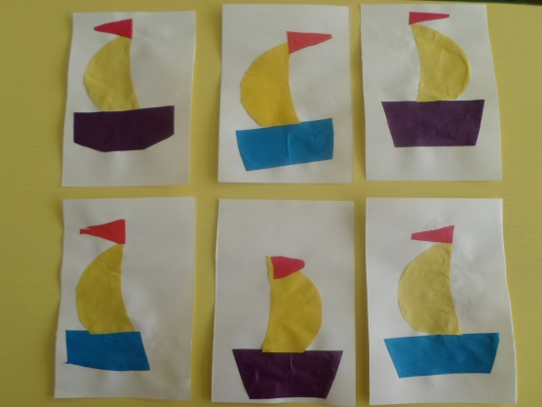 Итог: взрослый рассматривает работы ребенка. Молодец!